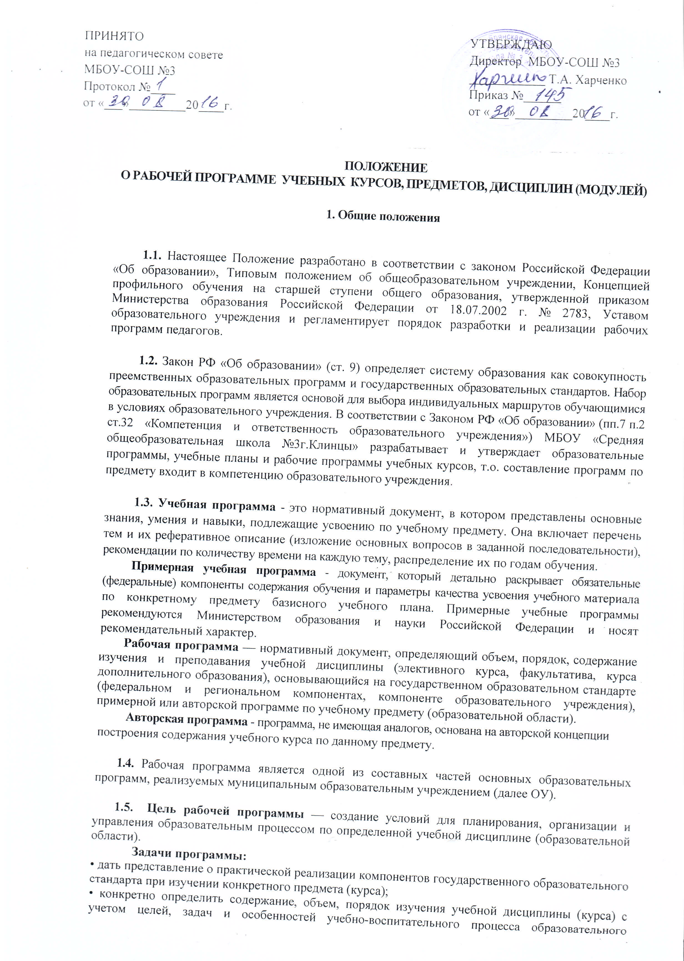
учреждения и контингента обучающихся.
1.6. Рабочая программа детализирует и раскрывает содержание государственного стандарта по учебному предмету; определяет общую стратегию обучения, воспитания и развития обучающегося средствами учебного предмета; определяет основные принципы организации учебного материала, его структурирования и последовательность изучения; распределение учебных часов.
1.7. Рабочая программа разрабатывается каждым педагогом самостоятельно на один учебный год для каждого класса (параллели), группы на основе государственной примерной или авторской учебных программ и хранятся: 1-й экземпляр - у педагога, 2-й -у заместителя руководителя ОУ по научно-методической работе.

2. Основные функции Рабочей учебной программы

2.1.Нормативная, то есть программа является документом, обязательным для выполнения в полном объеме;

- Целеполагания, то есть определяет ценности и цели, ради достижения которых она введена в ту или иную образовательную область;

- Содержательная, то есть фиксирует состав учебных элементов, подлежащих усвоению обучающимися, а также степень их трудности;

- Процессуальная, то есть определяет логическую последовательность усвоения элементов содержания, организационные формы и методы, средства и условия обучения;

- Оценочная, то есть выявляет уровни усвоения элементов содержания, объекты контроля и критерии оценки уровня обученности школьников.

3. Права образовательного учреждения

3.1.В соответствии с Законом РФ «Об образовании» (ст. 32) МБОУ «Средняя общеобразовательная школа №3 г.Клинцы» разрабатывает и утверждает образовательные программы, учебные планы и рабочие программы учебных курсов.

3.2.Составитель рабочей учебной программы может самостоятельно:
- раскрывать содержание разделов, тем, обозначенных в государственном образовательном
стандарте, опираясь на научные школы и учебные пособия (из федерального перечня),
которые он считает целесообразными;
- устанавливать последовательность изучения учебного материала;
- распределять время, отведенное на изучение курса, между разделами и темами по их значимости;
- разрабатывать перечень практических занятий;
- конкретизировать требования к знаниям и умениям обучающихся;
- включать материал регионального компонента в объеме выделенных на данный предмет учебных часов;
- выбирать исходя из стоящих перед учебным предметом задач, технологии обучения и контроля подготовленности обучающихся по предмету.

4. Ответственность образовательного учреждения

4.1.В соответствии с Законом РФ «Об образовании» (ст. 32) МОУ «Средняя общеобразовательная школа №3г.Клинцы» несет ответственность за реализацию не в полном объеме образовательных программ согласно учебному плану и графику учебного процесса.

4.2. Автор-составитель при разработке рабочей учебной программы должен учесть требования Обязательного минимума содержания общего (полного) образования, Федерального государственного образовательного стандарта.
Основными положениями реализации стандарта содержания образования по предмету являются:
- отражение требований к уровню подготовленности обучающегося по данному предмету;
- включение в содержание учебной программы всех поименованных дидактических единиц федерального компонента стандарта;
- конкретизация степени участия данного предмета в реализации компетентностного подхода.

5. Структура рабочей учебной программы.

- Рабочая учебная программа должна содержать:
- титульный лист;
- пояснительную записку;
- требования к уровню усвоения предмета;
- учебно-тематический план;
- содержание тем учебного курса;
- контроль уровня обученности;
- Программное обеспечение (перечень литературы
- перечень средств обучения).
- приложение: календарно-тематическое планирование

6. Порядок разработки Рабочей программы

- Титульный лист должен содержать: полное наименование образовательного учреждения; наименование «Рабочая учебная программа учебного предмета (курса); указание параллели, на которой изучается предмет; сведения о разработчике; год разработки, грифы рассмотрения, принятия, утверждения.

- В пояснительной записке к программе должны быть отражены следующие моменты:
- место данного учебного предмета в решении общих целей и задач на данной ступени общего образования;
- цели и задачи данного учебного предмета в области формирования системы знаний, умений (задачи формулируются в соответствии со стандартом);
- новизна данной учебной программы, ее отличие от примерной или ранее действовавшей;
- межпредметные связи: на какие учебные предметы опирается данный предмет для каких предметов является базой; если эти связи сильны, то целесообразно отметить, как они могут быть реализованы;
- особенности организации учебного процесса по предмету; предпочтительные формы организации учебного процесса и их сочетания; предпочтительные формы контроля знаний, умений, навыков (текущего, промежуточного, итогового).

Для составительских программ должны быть указаны выходные данные материалов (программ, учебных пособий и т.д.) которые были использованы при составлении программы. В Пояснительной записке должны быть обоснованы предлагаемые содержание и объем курса, должно быть указано количество часов, отводимых на изучение данного курса согласно учебно-тематическому плану, формы контроля и возможные варианты его проведения. Количество и характер контрольных мероприятий по оценке качества подготовка учащихся должны быть четко обоснованы. При этом необходимо указать, как именно эти мероприятия позволяют выявить соответствие результатов образования целям и задачам обучения.

В пояснительной записке могут быть даны пояснения к каждому из разделов программы и краткие методические указания по изложению теоретического материала, выполнению лабораторных работ и практических занятий, а также пояснения, обусловленные требованиями реализации регионального компонента, специфики образовательного учреждения.
Пояснительная записка должна быть лаконичной: на каждый из поставленных вопросов следует дать краткий ответ.

- Требования к уровню усвоения предмета. В них отражаются: основные идеи и система ценностей, формируемые учебным предметом; конечная система знаний; перечень умений и навыков (способов деятельности); перечень проблем, которые учащиеся должны научиться решать, творчески изучая данный предмет. Требования к уровню усвоения должны быть не ниже требований, сформулированных в обязательном минимуме общего образования.

- В учебно-тематическом плане раскрывается последовательность изучения разделов и тем программы, показывается распределение учебных часов по разделам и темам из расчета максимальной учебной нагрузки (табл. 1). Учебно-тематический план составляется на весь срок обучения. По предметам, не вынесенным на экзамены, проводятся зачеты, контрольные работы и т.д. за счет времени, отведенного на изучение предмета
Учебно-тематический план Таблица 2

Название разделов | Общее количество часов | Основные виды учебной деятельности обучающихся
Образовательное учреждение имеет право включать дополнительные темы по сравнению с примерными программами учебных предметов. Перечень лабораторных работ и практических занятий, а также количество часов могут отличаться от рекомендованных примерной программой. Но при этом уровень подготовки учащихся должен соответствовать требованиям к уровню подготовки, определенным обязательным минимумом содержания образования (БУП 1998 г.), Федеральным государственным образовательным стандартом (БУП 2004 г.).

  - Раздел «Содержание учебного предмета» - основная часть программы. Он строится по разделам и темам в соответствии с тематическим планом. При разработке следует опираться на обязательный минимум содержания образовательных программ государственного образовательного стандарта. Все дидактические единицы должны быть отражены и конкретизированы в содержании учебного материала.
При описании содержания тем учебной программы может быть рекомендована
следующая последовательность изложения:
- название темы;
- необходимое количество часов для ее изучения;
- обобщенные требования к знаниям и умениям обучающихся по теме;
- содержание учебного материала (дидактические единицы);
- темы практических и лабораторных работ.

  - Раздел «Контроль уровня обученности» включает систему контролирующих
материалов качества ЗУН, позволяющих оценить уровень и качество ЗУН обучающихся на
входном, текущем и итоговом этапах изучения предмета. Средства контроля должны
находиться в логической связи с содержанием учебного материала и соответствовать
требованиям к уровню освоения предмета.
График проведения контроля Таблица 2

Период обучения | Вид работы | Темы | Стр. тетради  (если есть)
1 четверть
2
четверть
3 четверть
4 четверть

- В разделе Программное обеспечение
7.1.«Перечень литературы» указывается основная и дополнительная учебная литература, учебные и справочные пособия, учебно-методическая литература, перечень рекомендуемых средств обучения. В библиографическом списке выделяются издания, предназначенные для учащихся, и литература для учителя:
- учебно-программные (учебный и учебно-тематический планы, учебные программы);
- учебно-теоретические (учебники, учебные пособия);
- учебно-практические (сборники упражнений и задач, контрольных заданий, тестов,

практических работ и лабораторных практикумов, хрестоматии);
- учебно-справочные (словари, справочники);
- учебно-наглядные (альбомы, атласы, карты, таблицы).

7.2. В разделе «Перечень оборудования» структурный элемент программы, который определяет необходимые для реализации данного курса учебное оборудование и приборы, цифровые образовательные ресурсы.

8. Приложение: календарно-тематическое планирование составляется в виде таблицы. Учитель вправе устанавливать разделы таблицы, но обязательными должны быть следующие:
Таблица 3
№/п | Наименование раздела | Тема урока | Количество часов | Тип урока | Элементы  содержания урока | Предметные результаты обучения  (ЗУН) | Вид контроля | Домашнее  задание | Дата проведения
 |  |  |  |  |  |  |  |  | план | факт

- № урока по порядку
- Дата проведения урока
- Раздел курса,
-тема урока
- Задание на дом.
В 1-2-х классах, работающих по стандартам второго поколения ФГОС включена колонка УУД.

№/п | Наименование раздела | Тема урока | Количество часов | Тип урока | Элементы  содержания урока | Предметные результаты обучения  (ЗУН) | Вид контроля | УУД | Дата проведения
 |  |  |  |  |  |  |  |  | план | факт

9. Введение учебной программы в образовательный процесс

9.1. Педагог представляет Рабочую программу на заседание методического объединения учителей-предметников на предмет соответствия установленным требованиям. В протоколе заседания методического объединения педагогов-предметников указывается факт соответствия Рабочей программы установленным требованиям. На титульном листе Рабочей программы ставится гриф «Рассмотрено на методическом объединении педагогов - предметников. Протокол №.... от ».
9.2.Рабочую программу представляют на заседание методического совета ОУ для рассмотрения и принятия. В протоколе заседания методического совета указывается факт принятия Рабочей программы. На титульном листе ставится гриф «Рассмотрено на методическом совете ОУ». Протокол №.... от ». Утверждается директором школы
9.3. Руководитель образовательного учреждения приказом по основной деятельности утверждает рабочую программу. На титульном листе ставится гриф «Утверждаю. Директор ОУ - ФИО. Подпись. Приказ № от ».
9.4. Рабочая программа утверждается ежегодно в начале учебного года (до 15 сентября текущего года) приказом директора образовательного учреждения.
Коррективы вносятся с учетом последних изменений в законодательстве, новых нормативных актов и документов, достижений науки. Внесенные дополнения и изменения в Рабочей программе на учебный год рассматриваются на методическом объединении педагогов - предметников, принимаются на методическом совете ОУ, утверждаются руководителем образовательного учреждения. Тексты дополнений и изменений на отдельных листах подшиваются к Рабочей программе. На титульном листе ставятся грифы в соответствии с п.7.1, п.7.2., п.7.3. данного положения.

9. 5. Рабочая учебная программа должна удовлетворять следующим требованиям:

- учет основных положений образовательной концепции школы;
- взаимосвязь учебных программ в рамках образовательной области;
- отражение законченного, целостного содержания образования;
- наличие признаков нормативного документа;
- последовательность расположения и взаимосвязь всех элементов содержания курса;
- определение методов, организационных форм и средств обучения, что отражает единство содержания образования и процесса обучения в построении программы;
- полнота раскрытия целей обучения с включением в программу всех элементов содержания (знания о природе, обществе, технике, человеке; опыт известных способов деятельности; опыт творческой деятельности; опыт эмоционально-ценностного отношения к действительности);
- конкретность представления элементов содержания образования.

9.6. Авторская программа должна иметь не менее двух внешних рецензий.

9.7. Внешнему рецензированию не подлежат рабочие учебные про
граммы, в которых инвариантная часть Базисного Учебного плана, отводимого
на их изучение, подвергается изменению менее чем на 20 %.

Настоящее положение утверждено на заседании педагогического совета школы
от «29.08.12» протокол № 15

Тематическое планирование
№/п | Наименование раздела | Тема урока | Количество часов | Тип урока | Элементы  содержания урока | Предметные результаты обучения  (ЗУН) | Вид контроля | Домашнее  задание | Дата проведения
 |  |  |  |  |  |  |  |  | план | факт

Рабочая программа по предмету
1.Пояснительная записка
(назначение предмета, цель курса, обеспечение учебными пособиями, описание места,курса в учебном плане)
2.Учебно-тематический план
Название разделов | Общее количество часов | Основные виды учебной деятельности обучающихся

3.Содержание программы (кол-во часов)
……
4.Требования к предметным умениям у обучающихся к концу……класса
5.График проведения контроля
Период обучения | Вид работы | Темы | Стр. тетради  (если есть)
1 четверть
2
четверть
3 четверть
4 четверть

Тип урока
Вводный
Комбинированный
УОиСЗ( урок обобщения и систематизации знаний)
УКЗ(урок контроля знаний)
УРР(урок развития речи)
УОНМ(урок ознакомления с новым материалом)
УРУиН (урок развития умений и навыков)
УЗИМ(урок закрепления изученного материала)
Формы контроля
СР- самостоятельная работа КР –контрольная работа
ФО- фронтальный опрос МД –математический диктант
ПР –практическая работа КС –контрольное списывание

Учебно-тематический план

№ | Тема | Количество часов | В том числе на:
 |  |  | Лабораторные,  практические работы |  | Контрольные работы | литер. краеведение,  историческое краеведение,  географическое краеведение
1.
2.
ИТОГО

 | Лабораторные работы | Практические работы | Контрольные работы | литер. краеведение,  историческое краеведение,  географическое краеведение
1 четверть
2 четверть
3 четверть
4 четверть
ГОД

